EXPERIENCIA EN COMPRAVENTA EN 2022
El 57% de los compradores de vivienda ha negociado el precio

- En el 84% de los casos en los que se ha negociado el precio se ha conseguido una rebaja, según los compradores mientras los vendedores aseguran haber negociado a la baja en el 91% de los casos
- El precio de la vivienda es la principal dificultad para el 73% de los compradores y se incrementa hasta el 78% entre los jóvenes de 24 a 34 años
- Entre los compradores madrileños y andaluces hay mayor dificultad en el tamaño de las viviendas a la hora de comprar y en la Comunidad Valenciana y Cataluña destaca como dificultad el estado de las viviendas
- El 30% de los vendedores asegura no haber tenido ninguna dificultad a la hora de vender su vivienda

Madrid, 28 de marzo de 2023

El 57% de los compradores de vivienda han negociado su precio con el vendedor. Es un porcentaje ligeramente inferior al de 2021, cuando fue del 60%, pero idéntico al de dos años antes, lo que indica que se trata de una cuestión que muestra gran estabilidad. Por parte de la oferta, son un 65% de los que han vendido su vivienda los que afirman haber negociado el precio (el mismo porcentaje que en 2021). De hecho, la negociación resultó fructífera para el 84% de los compradores, que consiguieron una rebaja del precio del inmueble. Un porcentaje que crece en el bando de los vendedores, de los cuales el 91% reconoce un descenso sobre la cantidad pedida inicialmente. Esta es una de las principales conclusiones del informe “Experiencia en compraventa en 2022” realizado por Fotocasa Research en el que se analiza la propiedad tanto entre compradores como entre los vendedores.

Como suele pasar, se aprecian diferencias a la hora de calibrar la rebaja del precio de la vivienda. Así, mientras que el 66% de los vendedores aseguran haber concedido una rebaja menor al 10%, entre los compradores el porcentaje de los que lograron una reducción menor a esa cifra es del 73%. Pero la mayor diferencia que muestran compradores y vendedores se registra en relación con el tiempo durante el cual se prolongaron las negociaciones. Así, un 60% de los compradores asegura que tardó menos de un mes en negociar el precio. Sin embargo, para los vendedores fue algo más largo, ya que solo el 31% resolvió la venta en menos de un mes, mientras que el 58 % tardaron hasta seis meses.

“La negociación es la principal herramienta que utilizan los participantes en el mercado para llegar a un acuerdo. En general, los datos se mantienen muy alineados con los de los años anteriores, con una ligera tendencia a una menor negociación que la que había en 2021. El hecho de que la demanda de compra haya llegado a niveles máximos en 2022, ha situado a los vendedores en una posición de fuerza y de no tener que verse obligados a realizar rebajas en el precio. Tanto demandantes como oferentes reconocen los porcentajes de rebaja en el 10%, lo que indica que la compraventa ha sido muy dinámica y acorde con el valor de mercado”, comenta María Matos, directora de Estudios y portavoz de Fotocasa.

Entre los motivos por los que desde ambas partes se decidió negociar el precio destaca el hecho de que era la única forma de llegar a un acuerdo. Así lo señalan el 46% de los compradores y el 49% de los vendedores. Otras razones para la negociación por parte de los demandantes fueron el estado de la vivienda (27%), que el precio no correspondiese con la realidad del mercado (24%) o la urgencia de alguna de las partes implicadas en el proceso (23%).

Por lo que se refiere a los vendedores, aparte de que la modificación del precio fuese la única forma de llegar a un acuerdo, hay otras cuestiones como el estado de la vivienda (19%), la escasez de demandantes (18%) o la urgencia de alguna de las partes por cerrar la operación (17%). En estos porcentajes se aprecia, en línea general, una continuidad respecto a los estudios llevados a cabo a lo largo de años anteriores, una vez dejada atrás la situación de incertidumbre generada por la pandemia en el mercado de 2020.

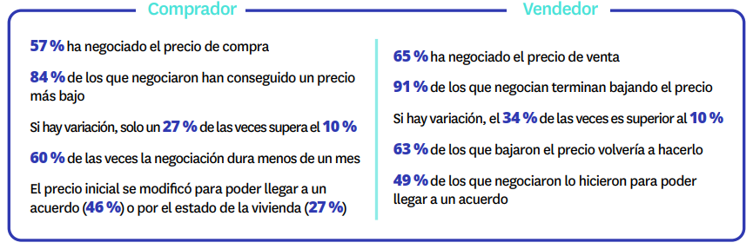

El precio es la principal dificultad para comprar una vivienda

La principal dificultad con la que se encuentran los compradores de vivienda reside en el precio, que ha supuesto un problema para el 73% de particulares que efectivamente ha adquirido una vivienda en el último año. Este porcentaje es cuatro puntos superior al 69% registrado el año anterior.

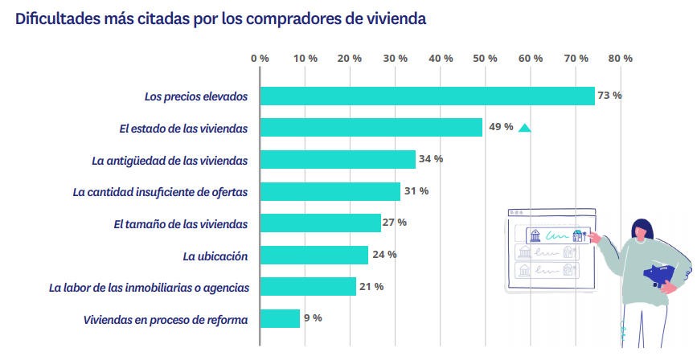

Además del precio, otros obstáculos indicados por los compradores son el estado de las viviendas (49% en 2022, frente al 42%, siete puntos más que el año anterior), su antigüedad (34 %), la cantidad insuficiente de ofertas (31%) o el tamaño de los inmuebles (27%). Todos estos porcentajes, excepto el ya indicado del estado de las viviendas, son muy similares a los registrados en 2021.

Si se consultan los resultados desde el punto de vista de la edad de los compradores o potenciales compradores se comprueba que, entre los jóvenes, el precio constituye aún mayor dificultad a la hora de adquirir la vivienda.

Así, un 78% de los jóvenes de 25 a 34 años apunta este motivo, un incremento de cuatro puntos respecto al año anterior. Este porcentaje se reduce progresivamente hasta llegar al último escalón, que comprende desde los 55 hasta los 75 años, donde un 64% apunta al coste de la vivienda como una dificultad. Sin embargo, también en este segmento de edad se aprecia un gran incremento en relación con 2021, cuando el porcentaje era de doce puntos menos (52%).

En clave territorial, se perciben de forma parecida las principales dificultades: el precio y el estado de los inmuebles. Sin embargo, en función del territorio hay algunas barreras que tienen mayor incidencia. Por ejemplo, entre los compradores madrileños y andaluces se ha dado una mayor dificultad por el tamaño de las viviendas (34% y 31%, respectivamente). Sin embargo, en la Comunidad Valenciana y Cataluña destaca por encima del resto como dificultad el estado de las viviendas (55 % y 51%, respectivamente)

Un tercio de los vendedores no tiene dificultades

La percepción de los obstáculos en el proceso es completamente distinta en función del lado del mercado en el que se encuentren los particulares mayores de 18 años. Frente a las dificultades de los compradores que acabamos de repasar, la situación de los vendedores resulta mucho más cómoda: un 30 % de ellos señala no haber tenido ninguna dificultad en el proceso de venta.

Pese a esto, sí que se mencionan algunas como la disponibilidad de tiempo para enseñar la vivienda, que la apuntan el 13% de los vendedores (frente al 20% de 2021, un incremento que probablemente obedeciera a las dificultades planteadas por la situación de pandemia), la labor de las inmobiliarias o agencias, que es un problema para el 19%, o los precios elevados, a los que se refieren el 18%.

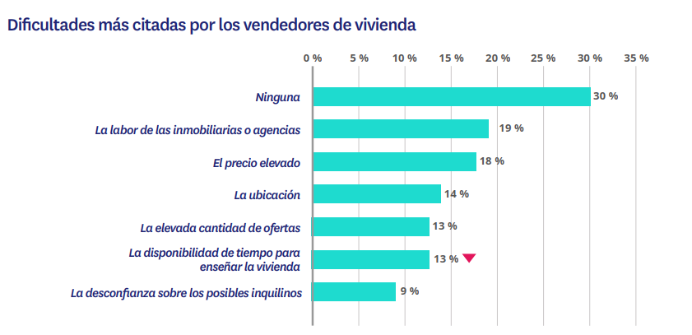

Sobre Fotocasa
Portal inmobiliario que cuenta con inmuebles de segunda mano, promociones de obra nueva y viviendas de alquiler. Cada mes genera un tráfico de 34 millones de visitas (75% a través de dispositivos móviles). Mensualmente elabora el índice inmobiliario Fotocasa, un informe de referencia sobre la evolución del precio medio de la vivienda en España, tanto en venta como en alquiler. Toda nuestra información la puedes encontrar en nuestra Sala de Prensa.
Fotocasa pertenece a Adevinta, una empresa 100% especializada en Marketplaces digitales y el único “pure player” del sector a nivel mundial. Más información sobre Fotocasa.

Sobre Adevinta Spain
Adevinta Spain es una compañía líder en marketplaces digitales y una de las principales empresas del sector tecnológico del país, con más de 18 millones de usuarios al mes en sus plataformas de los sectores inmobiliario (Fotocasa y habitaclia), empleo (InfoJobs), motor (coches.net y motos.net) y compraventa de artículos de segunda mano (Milanuncios).
Los negocios de Adevinta han evolucionado del papel al online a lo largo de más de 40 años de trayectoria en España, convirtiéndose en referentes de Internet. La sede de la compañía está en Barcelona y cuenta con una plantilla de 1.200 personas comprometidas con fomentar un cambio positivo en el mundo a través de tecnología innovadora, otorgando una nueva oportunidad a quienes la están buscando y dando a las cosas una segunda vida.
Adevinta tiene presencia mundial en 11 países. El conjunto de sus plataformas locales recibe un promedio de 3.000 millones de visitas cada mes.
Más información en adevinta.es

Departamento Comunicación Fotocasa
Anaïs López
comunicacion@fotocasa.es
620 66 29 26

Llorente y Cuenca
Ramon Torné
rtorne@llorenteycuenca.com
638 68 19 85

Fanny Merino
emerino@llorenteycuenca.com
663 35 69 75

Paula Iglesias
piglesias@llorenteycuenca.com
662 450 236

